|  |
| --- |
| Федеральное государственное бюджетное образовательное учреждение высшего профессионального образования |
| Московский Государственный Технический Университет имени Н.Э. Баумана |
|  |

Факультет              ФУНДАМЕНТАЛЬНЫЕ НАУКИ

Кафедра             МАТЕМАТИКА И МАТЕМАТИЧЕСКАЯ ФИЗИКА

**Отчет по лабораторной работе № 6**

**по курсу «Информатика»**

Студента           Борисов Иван Дмитриевич ­­­­­­­­­­­

(фамилия, имя, отчество)

Группа                                          ФН11-12Б

Преподаватель _   доцент, к.т.н. Ничушкина Т. Н.

Должность, ФИО, подпись

2018

**ЛР 6. Подпрограммы. Средства отладки.**

Решить задачу, используя процедуру или функцию. Выбор обосновать. На примере

полученной программы продемонстрировать умение:

1) назначать точку останова;

2) выполнить программу по шагам с заходом в процедуры и без захода;

3) определять значения переменных на конкретном шаге.

Дана целочисленная матрица A(n,m)(n,m<=10). Преобразовать ее, переставив строки

в порядке возрастания их наименьших элементов.

**Схема алгоритма**

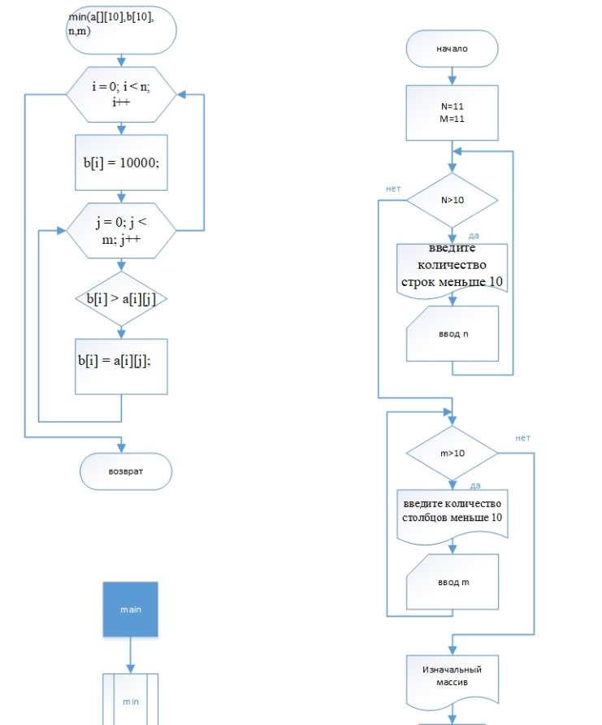

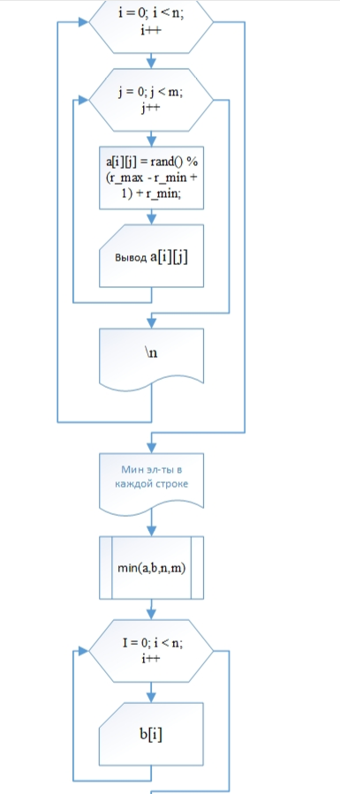

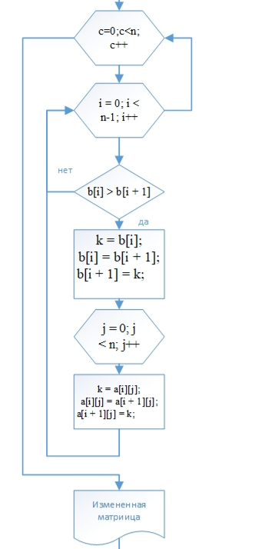

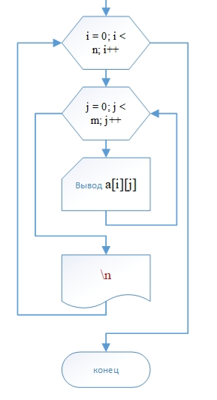

**Текст программы**

#include "pch.h"

#include <stdio.h>

#include <conio.h>

#include <locale.h>

#include <cmath>

#include <ctime>

#include <stdlib.h>

using namespace std;

void min(int a[][10], int b[10], int n, int m)

{

int i, j;

for (i = 0; i < n; i++)

{

b[i] = 10000;

for (j = 0; j < m; j++)

{

if (b[i] > a[i][j])

b[i] = a[i][j];

}

}

}

int main()

{

setlocale(0, "russian");

int a[10][10],b[10], r_max, r_min, i, j, k = 0, n=0,m=0; // r_max r_min -диапозон чисел в массиве

srand(time(NULL));

puts("/nвведите диапозон чисел в массиве от минимального до максимального /n");

scanf_s("%d %d", &r_min, &r_max);

printf_s("r_min=%5d r_max=%5d", r_min, r_max);

puts("\nвведите колличество строк меньше 10 \n");

scanf_s("%d", &n);

while (n > 10)

{

puts("введите количество строк меньше 10");

scanf_s("%d", &n);

}

puts("\nвведите колличество столбцов меньше 10 \n");

scanf_s("%d", &m);

while (m > 10)

{

puts("введите количество столбцов меньше 10");

scanf_s("%d", &m);

}

puts(" \nизначалный массив\n");

for(i = 0; i < n; i++)

{

for

{(j = 0; j < m; j++)

a[i][j] = rand() % (r_max - r_min + 1) + r_min;

printf_s("%8d", a[i][j]);

}

puts("\n");

}

puts("\n");

puts("минимальные элементы в каждой строке");

min(a, b, n, m);

for (i = 0; i < n; i++)

{

printf_s("%5d", b[i]);

}

puts("\n");

for (int c=0;c<n;c++)

{

for (i = 0; i < n-1; i++)

{

if (b[i] > b[i + 1])

{

k = b[i];

b[i] = b[i + 1];

b[i + 1] = k;

for (j = 0; j < n; j++)

{

k = a[i][j];

a[i][j] = a[i + 1][j];

a[i + 1][j] = k;

}

}

}

}

for (i = 0; i < n; i++)

{

printf_s("%5d", b[i]);

}

puts("\nизмененная матрица");

for (i = 0; i < n; i++)

{

for (j = 0; j < m; j++)

{

printf_s("%8d", a[i][j]);

}

puts("\n");

}

puts("\n нажмите любую клавишу для завершения\n");

_getch();

return 0;

}

**Таблица тестовых примеров**

|  |  |  |
| --- | --- | --- |
| **Исходная матрица** | **Ожидаемый порядок строк** | **Вывод программы** |
|  | **3 5 2 4 1** |  |
|  | **2 3 4 1** |  |
|  | **3 1 2** |  |

**Назначение точки останова**

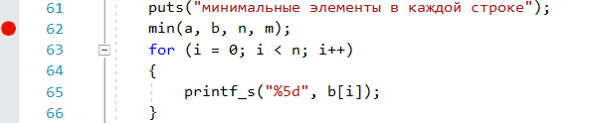

**Определение значения переменных на конкретном шаге**

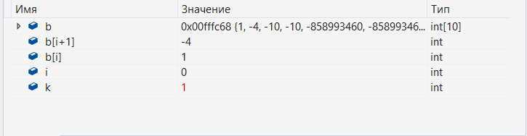

**Процедура или функция?**

В c++ нет процедур, но можно сделать функцию в виде процедуры. Я выбрал процедуру ибо мне нужно было работать не с одним элементом.

**Вывод**

Я научился делать программу с использованием функций, улучшил свои умения в области анализа работы программы и работы с программой.